簡單原理可騙過人臉辨識系統，戴上這眼鏡它就錯認你是誰
作者 36Kr | 發布日期 2018 年 01 月 15 日 12:01
http://technews.tw/2018/01/15/anti-human-face-recognition-glass/
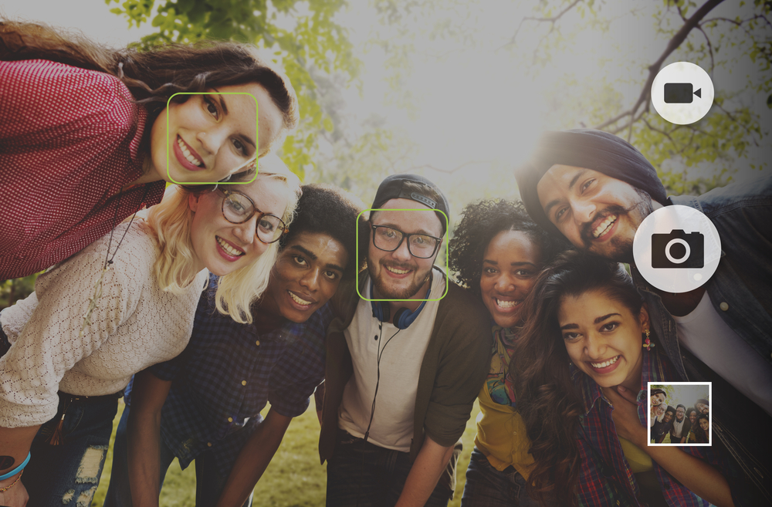
關心圖像辨識研究的朋友可能知道，為了評估和改進 AI 的辨識能力，研究人員會設計一些「對抗性」圖像，主要被用來欺騙機器視覺系統。
之前就介紹過麻省理工大學一項研究，他們用演算法生成「對抗性」圖像，並加到 3D 列印模型上，之後用這些模型去騙 Google 的圖像分類 AI。
測試的結果有多誇張呢？3D 列印的烏龜玩具被認成了步槍，AI 眼中的棒球竟然是一杯濃縮咖啡。
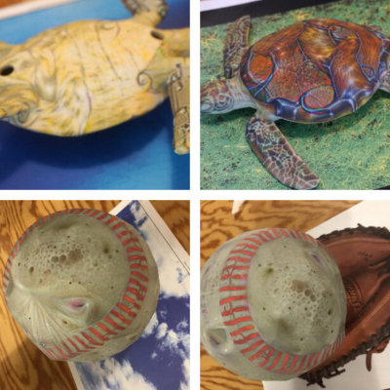
（Source：labsix）
AI 對 3D 物品的錯認足以引起我們對諸如自動駕駛、智慧監控等系統的擔憂，因為這些都很依賴 AI 的圖像辨識能力。如果當下正受追捧的人臉辨識技術也被「對抗性」圖像攻破，那麼我們日常生活類似刷臉支付、刷臉過檢等行為，豈不是有巨大的安全風險？
新的研究證明，這份擔心非常有必要。因為現在，能欺騙臉部辨識系統的眼鏡已經出現了。
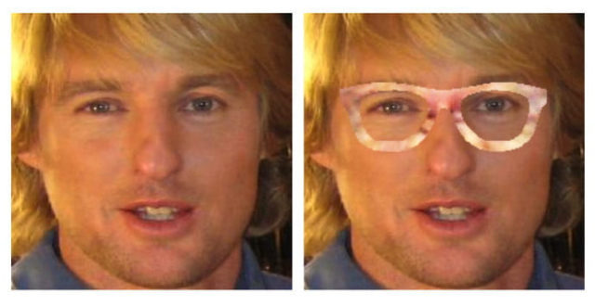
▲ 與一些浮誇的偽裝面具不同，它們看上去還比較普通。（Source：Carnegie Mellon University）
這副反臉部辨識眼鏡由美國卡內基美隆大學和北卡羅萊納大學的研究人員合作開發，一共有 5 種。使用者戴上眼鏡後，就能成功騙過臉部辨識系統的「眼睛」。
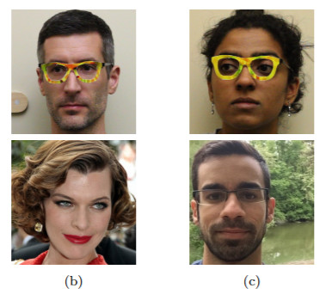
▲ 一名男性在佩戴後被辨認成女演員蜜拉‧喬娃維琪，而他的女同事則成功扮演一個中東男人。（Source：Carnegie Mellon University）
研究人員兼聯合開發者 Mahmood Sharif 接受 Vice 採訪時說，眼鏡設計用來誤導基於神經網路學習的臉部辨識系統，它成功騙過 Face++ 的機率為 90%。Face++ 是一款專注人臉檢測、分析和辨識的軟體。
該臉部辨識軟體的神經網路是基於對人臉像素顏色的分析來猜測一個人的身分，被測者臉上任何輕微變化都會影響整個辨識系統。
Sharif 表示，他們透過最佳化演算法找到可躲過系統辨識的眼鏡顏色，並且保證顏色平滑過渡（類似於自然圖像）。這些圖案會擾亂臉部辨識系統的感知，影響 AI 讀取的準確性。
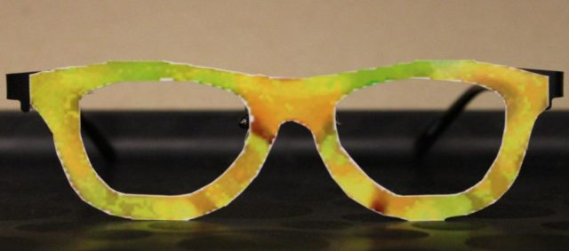
▲ 研究人員透露，這種眼鏡可由用戶自行列印。（Source：Carnegie Mellon University）
目前，這些反臉部辨識眼鏡已針對 VGG 和 OpenFace 深度神經網路系統進行測試，結果顯示欺騙成功。
我們的研究表明，基於深度神經網路的臉部辨識是一種特殊的演算法，可被一個不做任何改變只是簡單戴副眼鏡的人誤導。
也就是說，臉部辨識系統非常容易受到攻擊，試想如果反臉部辨識眼鏡被犯罪分子戴著，就能輕易逃過公共系統監控，或以別人的身分進入某家公司。
不過，對這副眼鏡的評價，很大程度上也取決於我們如何看待臉部辨識技術。一方面，注重隱私的人會對眼鏡的前景感到興奮，因為它可以幫我們繞過公共場合的眾多監控。一個數據是，如果我們生活在一個城市地區，平均每天會被拍到 70 次，且還可被臉部辨識技術認出來。
另一方面，臉部辨識也經常用來保障我們的安全，比如機場正大量應用人臉辨識系統進行安檢，以辨識潛在的危險人物。
出於安全考慮，兩所大學的研究人員已將研究結果遞送給自己國家的運輸安全管理局（TSA），並建議 TSA 考慮未來安檢時，檢查乘客身上看似普通的物品，比如眼鏡和珠寶等。因為這些小玩意兒可用來當作欺騙臉部辨識系統的工具。
「隨著社會對臉部辨識技術的依賴越來越強，我們有時會忘記它可能失敗。在安全性要求高的場合部署深度神經網路，我們需要更理解如何讓人臉辨識在惡意干擾前變得更強大。」研究人員在論文中寫道。
論文最近發表在 arxiv.org，題目是《對抗性生成網路：對最先進人臉辨識技術的神經網路進行攻擊》。

